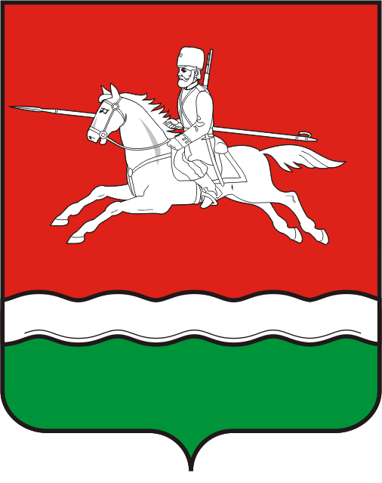
Муниципальное казенное учреждение
«Отдел образования администрации
Первомайского района
Оренбургской области»

ПРИКАЗ
30.08.2024 |  | № 01/10-169

О проведении региональных
тренировочных мероприятий
в общеобразовательных организациях
Первомайского района
в 2024 -2025 учебном году

В соответствии с приказом министерства образования Оренбургской области от 28.08.2024 № 01-21/1475 «О проведении региональных тренировочных мероприятий в 2024-2025 учебном году», в целях также подготовки выпускников к государственной итоговой аттестации

ПРИКАЗЫВАЮ:

1. В рамках подготовки выпускников к государственной итоговой аттестации
провести тренировочные мероприятия для обучающихся общеобразовательных организаций Первомайского района в 2024-2025 учебном году согласно приложению 1 (далее – График) к приказу.
2. Начальнику отдела дошкольного и общего образования МКУ «Отдел образования администрации Первомайского района Оренбургской области» С.В. Хаванцевой:
2.1. Осуществлять общую координацию деятельности руководителей общеобразовательных организаций Первомайского района по подготовке и проведению тренировочных мероприятий;
Срок: в течение 2023-2024 учебного года
2.2. Организовать рассылку контрольно-измерительных материалов и ключей в общеобразовательные организации, обеспечив соблюдение режима информационной безопасности;
Срок: в день проведения работ
2.3. Взять на особый контроль работу общеобразовательных организаций в части использования ИКТ-технологий и электронных форм документации;
Срок: в течение 2023-2024 учебного года
3. Заведующему РМК МКУ «Отдел образования администрации Первомайского района Оренбургской области» Т.В. Нармамедовой, методистам РМК МКУ «Отдел образования администрации Первомайского района Оренбургской области», руководителям методических объединений:
3.1. Провести собеседования с руководителями ОО по эффективной реализации Мероприятий.
Срок: до 13 сентября 2024 года
3.2. Обеспечить:
информационное и организационно-методическое сопровождение Мероприятий, в том числе организовать разъяснительную работу с обучающимися и их родителями по участию в Мероприятиях;
Срок: до 13 сентября 2024 года контроль за процедурой проведения Мероприятий в
общеобразовательных организациях;
Срок: в течение 2024/2025 учебного года
3.3. Осуществлять аналитическую деятельность по итогам выполнения Мероприятий и предоставлять отчеты в рекомендуемые сроки.
3.4. Совершенствовать систему методического сопровождения учителей через непрерывное повышение квалификации, в том числе курсовую подготовку, консультативную помощь, взаимопосещение учебных занятий, сетевое взаимодействие с учителями-тьюторами, самообразование, другие формы.
Срок: в течение 2024/2025 учебного года
4. Рекомендовать руководителям ОО:
4.1. Рассматривать результаты Мероприятий в качестве итогов промежуточной аттестации или текущего контроля в целях недопущения перегрузки обучающихся. Внести соответствующие изменения в локальные нормативные акты ОО, регулирующие вопросы форм, периодичности и порядка текущего контроля успеваемости и промежуточной аттестации обучающихся.
4.2. Обеспечить разработку рабочих программ с учетом Мероприятий.
Срок: до 13 сентября 2024 года
4.3. Создать условия для сохранности информации контрольных измерительных материалов, текстов работ до проведения Мероприятий.
4.4. Разместить сформированный график не позднее чем через 2 недели после начала учебного года на сайте ОО на главной странице подраздела «Документы» раздела «Сведения об образовательной организации» в виде электронного документа.
5. Контроль исполнения приказа оставляю за собой.

И.О. начальника МКУ «Отдел образования
администрации Первомайского района
Оренбургской области» А.В. Дружинин

Разослано: МАОУ «Володарская СОШ», МАОУ «Первомайская СОШ», МБОУ «Советская СОШ», МБОУ «Революционная СОШ», МБОУ «Рубежинская СОШ», МБОУ «Уральская СОШ», МБОУ «Соболевская СОШ», МБОУ «Озерновская СОШ», МБОУ «Мансуровская СОШ», МБОУ «Курлинская СОШ», МБОУ «Сергиевская СОШ», МБОУ «Фурмановская СОШ», МБОУ «Ленинская СОШ», МБОУ «Красновская СОШ», МБОУ «Шапошниковская СОШ», МБОУ «Малозайкинская СОШ», МБОУ «Мирошкинская СОШ»,

Приложение
к приказу МКУ «Отдел образования администрации Первомайского Оренбургской области»

Сводный график тренировочных мероприятий по подготовке обучающихся общеобразовательных организаций Первомайского района Оренбургской области
к государственной итоговой аттестации в 2024/2025 учебном году

Дата | Предмет | Класс | Контрольное мероприятие
I полугодие
17.09.2024 | Русский язык | 11 | Тренировочное мероприятие в форме ЕГЭ
19.09.2024 | Русский язык | 9 | Тренировочное мероприятие в форме ОГЭ
25.09.2024 | Математика | 11 | Тренировочное мероприятие в форме контрольной работы по материалам ЕГЭ
27.09.2024 | Математика | 9 | Тренировочное мероприятие в форме ОГЭ
7.11.2024 | Русский язык | 11 | Пробное итоговое сочинение (изложение)
19.11.2024 | Математика (профильный уровень) | 11 | Тренировочное мероприятие в форме ЕГЭ
21.11.2024 | Русский язык | 9 | Пробное итоговое собеседование
27.11.2024 | Математика | 9 | Тренировочное мероприятие в форме ОГЭ
04.12.2024* | Русский язык | 11 | Итоговое сочинение (изложение)
11.12.2024 | Русский язык | 9 | Тренировочное мероприятие в форме ОГЭ
17.12.2024 | Русский язык | 11 | Тренировочное мероприятие в форме ЕГЭ
19.12.2024 | Математика  (базовый уровень) | 11 | Тренировочное мероприятие в форме ЕГЭ
I I полугодие
13.01.-18.01.2025 | Предметы по выбору ЕГЭ | 11 | Тренировочное мероприятие в форме ЕГЭ
27.01.-01.02.2025 | Предметы по выбору ОГЭ | 9 | Пробный экзамен в форме ОГЭ
05.02.2025* | Русский язык | 11 | Итоговое сочинение (изложение) в дополнительные сроки
12.02.2025* | Русский язык | 9 | Итоговое собеседование
26.02.2025 | Математика | 9 | Пробный экзамен в форме ОГЭ
12.03.2025* | Русский язык | 9 | Итоговое собеседование в дополнительные сроки
13.03.2025 | Математика (базовый, профильный уровень) | 11 | Пробный экзамен в форме ЕГЭ
19.03.2025 | Русский язык | 9 | Пробный экзамен в форме ОГЭ
09.04.2025* | Русский язык | 11 | Итоговое сочинение (изложение) в дополнительные сроки
15.04.2025 | Русский язык | 11 | Пробный экзамен в форме ЕГЭ
21.04.2025* | Русский язык | 9 | Итоговое собеседование в дополнительные сроки

*Мероприятия по допуску к государственной итоговой аттестации включены в График для удобства работы. Региональными тренировочными мероприятиями не являются.

